桃園市立觀音國民中學107學年度第2學期第2次定期考九年級社會科題目卷
班級：________ 座號：________ 姓名：________
※題目卷共4頁，50題。請用2B鉛筆劃記答案卡。

地理
一、單選題(第1-9題)
- 跨國企業的模式是現代各大企業追求持續發展的策略之一。下列有關跨國企業的敘述，何者錯誤？ (A)美國NIKE運動鞋在東南亞設廠，主要目的為增
加當地居民的就業機會
(B)臺灣鴻海在東歐捷克設廠，原因之一是因應歐
盟成員國免關稅的優勢
(C)跨國企業在世界各地設廠，主要原因為降低生
產成本
(D)國際分工是跨國企業追求最高利潤的方法之一
- 溼地位於水陸交接帶，具有汙水淨化能力、可調節地下水位、防止海岸線後退，以及提供生物棲息地等功能，因而被稱為「地球之腎」。請問：溼地對於下列哪種天然災害，具有減緩的效能？
(A)地震 (B)洪患
(C)風災 (D)土石流
- 在台灣，石虎已列為一級保育類動物，約六成分布在苗栗縣低海拔至海拔1500公尺的地區。然而現在僅剩下不到500隻的數量。請問：石虎數量逐年減少主要與下列哪項因素有關？
(A)全球暖化 (B)海平面上升
(C)水汙染 (D)棲息地遭破壞
- 西元2008年，位於北歐的冰島政府宣布破產，冰島貨幣克朗(ISK)嚴重貶值，☆組織已提供總值56億美元紓困貸款給冰島，以維持冰島幣值穩定。請問：上述的☆組織最有可能為下列何者？
(A)世界貿易組織(WTO)
(B)國際貨幣基金(IMF)
(C)石油輸出國家組織(OPEC)
(D)聯合國(UN)
- 報載：「近幾年，臺灣的美食也陸續至海外國家開設分店，例如：小籠包、珍珠奶茶、刈包…等，不僅將臺灣的美食廣傳給世界認識及品嚐，同時也將銷售市場從臺灣調整成全球多國。」請問：上述符合以下哪個地理概念？
(A)交通革新 (B)國際分工
(C)跨國企業 (D)經濟全球化
- 珊瑚生態有「海底熱帶雨林」之稱，然後近代的珊瑚生態受到許多挑戰，甚至面臨死亡的威脅。請問：下列何項不是珊瑚生態主要面臨的問題？
(A)海水暖化 (B)海水汙染
(C)洋流流經 (D)過度補撈
- 下圖是東南亞國協(ASEAN)中某國的麥當勞叔叔起身恭敬地雙手合十，親切優雅地迎接眾人的到訪。請問：這個麥當勞叔叔最可能在哪個國家中出現？

(A)汶萊
(B)印尼
(C)泰國
(D)新加坡

- 「荷蘭建築師肯恩．歐道斯（Koen Olthuis）創世界先例，率先設計出『漂浮屋』，讓人們能與水共生」、「比利時建築師卡爾伯特（Vincent Callebaut）也提出『睡蓮城市』的構想，設計出可在水面漂浮的城市，以提供安全的水上居住空間給未來氣候難民。」請問：以下哪個國家對於上述的建築規劃，有較迫切的實現需求？
(A)馬爾地夫
(B)俄羅斯
(C)北韓
(D)英國
- 新聞報導：「全球62位億萬富翁的財富，跟全球底層的35億人一樣多。」請問：上述在說明全球化下所增強的哪種問題？
(A)疾病問題
(B)環境汙染
(C)貧富差距
(D)國際移民

二、題組(第10-17題)
下圖為全球三大經濟版圖示意圖。請回答下列問題：
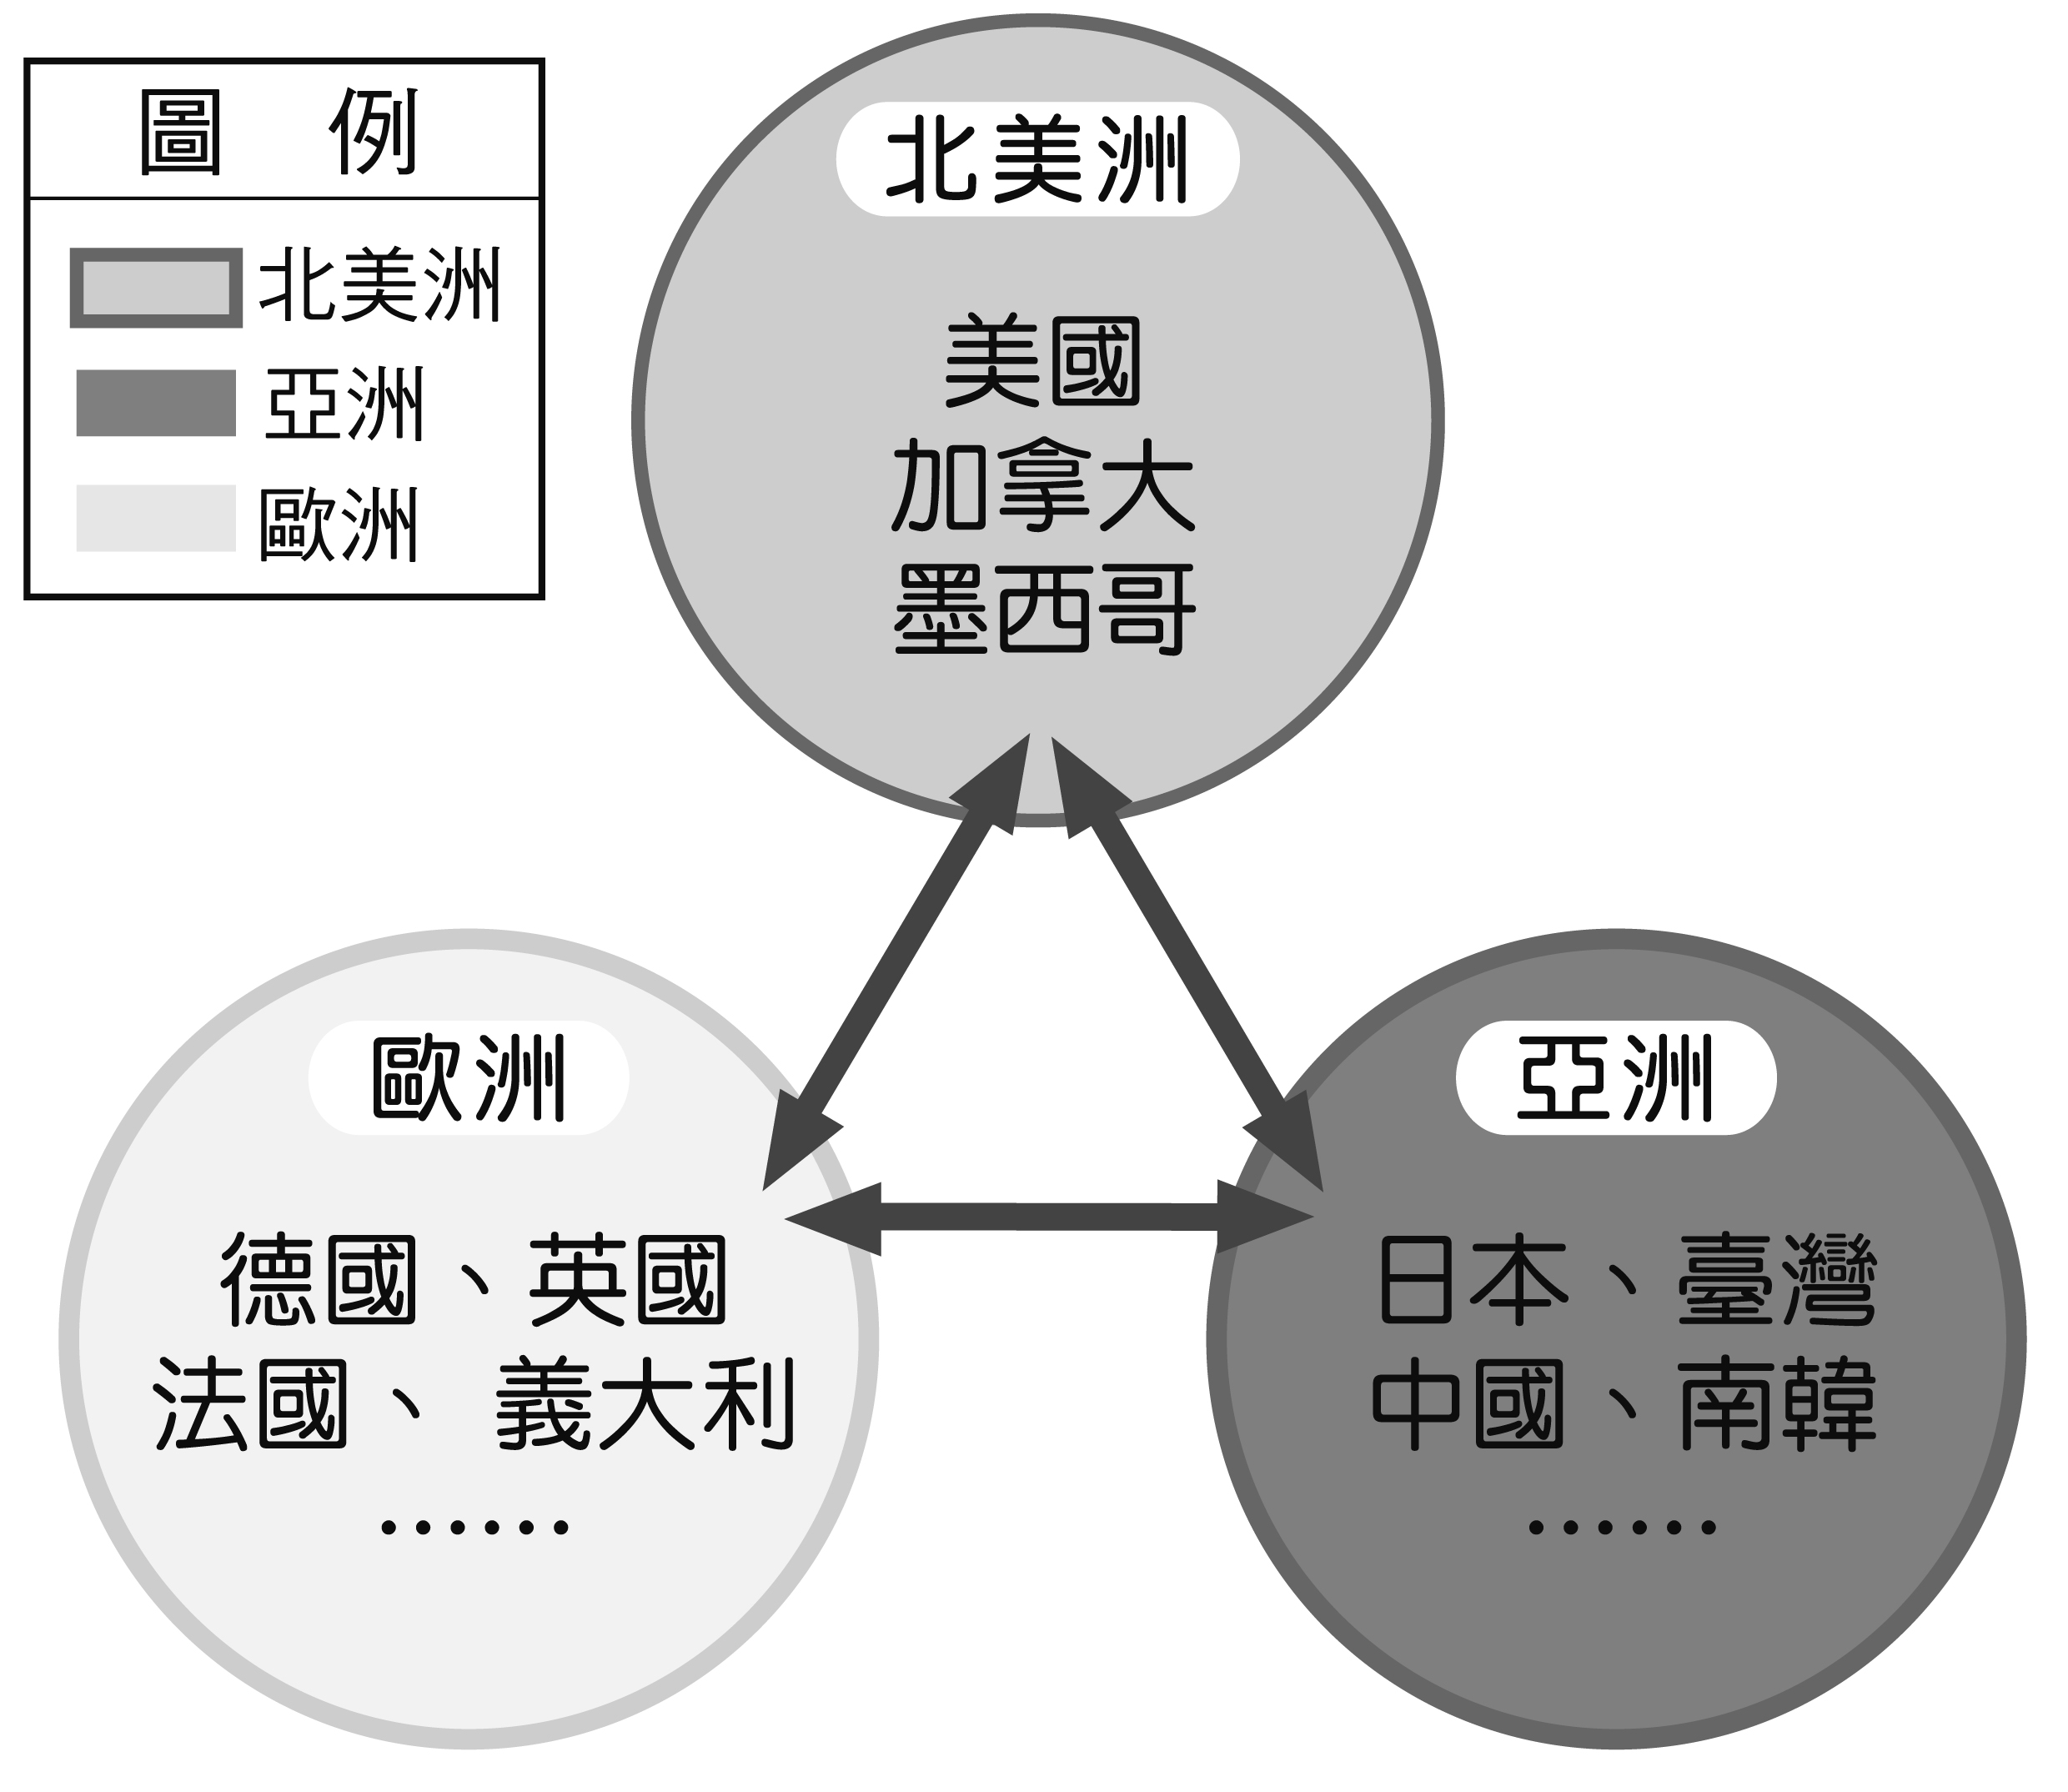

- 下圖為國際分工的簡略示意圖，若將國際分工套用於歐洲，下列何區主要扮演圖中「C」的角色？
(A)北歐
(B)西歐
(C)南歐
(D)東歐

- 下列哪個國家同時加入亞太經濟合作會議與北美自由貿易區？
(A)英國 (B)日本
(C)墨西哥 (D)阿根廷
- 臺灣已加入下列哪個區域性的經濟組織？
(A)歐洲聯盟(EU)
(B)亞太經濟合作會議(APEC)
(C)東南亞國協(ASEAN)
(D)北美自由貿易協定(NAFTA)
2018地球生命力報告指出，過去40年來野生動物的數量下降了60%，而除了老虎、大象、等明星物種之外，生活中常見的動植物們也正以飛快的速度消失在地球上。因此2019年的世界地球日主題─「與野共生」，即以「蜜蜂」作為代表物種，象徵「再小的生物，都具有無可取代的生態地位」，一個都不能少。請回答下列問題：

- 自1990年代開始，世界地球日的活動從美國走向世界，成為全球環保主義者的節日和環境保護宣傳日。請問：下列哪個日期是全球的「世界地球日」？
(A)4月1日 (B)4月22日
(C)5月1日 (D)5月22日
- 「隨手拔插頭，愛地球『做』就對了！」每個人小小的動作就能發揮保護地球大大的力量。請問：下列哪項日常行為，無法達到環境保育的目的？
(A)自備環保餐具
(B)使用再生紙
(C)多搭大眾運輸工具
(D)參加非洲狩獵旅遊
- 以下為某國際公約的三個主要目標：(1)保障生物多樣性、(2)永續利用生物資源、(3)公平地分享資源所帶來的好處。請問：由以上敘述可知此公約為下列何者？
(A)《蒙特婁公約》
(B)《京都議定書》
(C)《地球高峰議定書》
(D)《生物多樣性公約》

有水當思無水之苦，許多學者預言：「21世紀將是水戰爭的世紀」，如何在有限的水資源利用之際，維持現今生活型態，是現今社會的重要課題之一。請回答下列問題：
：

- 下圖為全球各大洲可用水與人口分布比例圖。請問：哪個地區所面臨的水資源不足問題最為嚴重？
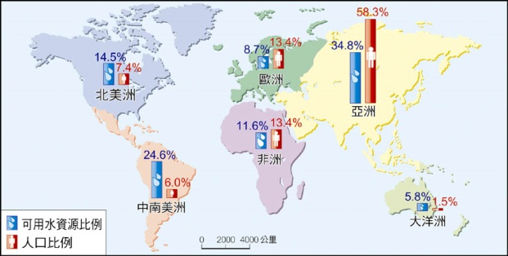

(A)亞洲 (B)大洋洲 (C)非洲 (D)北美洲
- 國與國之間為了水資源發動戰爭時有所聞，尤其以乾燥地區為多且最為頻繁。請問：下列哪兩個國家最容易產生此種紛爭？
(A)巴西與智利 (B)伊拉克與敘利亞
(C)法國與英國 (D)美國與加拿大
歷史單選題(第18-33題)
- 「他是一位職業的革命家，後來成為布爾什維克黨的領袖，並且高喊『和平、土地、麵包』、『一切權力歸於蘇維埃』的口號……。」請問：下列何事與此人有關？
(A)建立臨時共和政府 (B)領導民族獨立運動 (C)推動民族復興運動 (D)建立世界上首個共產政權。
- 西元2015年9月11日，911攻擊事件屆滿14週年，美國總統歐巴馬和第一夫人蜜雪兒站在白宮草坪上，為911攻擊事件屆滿14週年默哀。請問：911事件的發生，是哪兩股勢力之間的衝突？
(A)民主國家與共產國家 (B)伊斯蘭與西方文明 (C)第一世界與第三世界 (D)殖民國家與被殖民國家。
- 歐洲聯盟的前身是歐洲共同體，乃區域性的國際組織，這組織主要以何者為基礎來擴大它的合作層面？
(A)經濟合作 (B)社會文化
(C)軍事合作 (D)宗教信仰。
- 朝鮮的「三一運動」與中國的「五四運動」有多項共同點，「不包括」下列哪一項？
(A)皆是出現在一次大戰之後
(B)同是受到民族主義的刺激
(C)兩者反抗的對象皆是日本
(D)兩個運動最後都讓政府讓步答應人民訴求。
- 某本傳記前言寫著：「他寧願捨棄可以穩穩掌握大權的蘇共總書記寶座，冒著生命危險，推動吃力不討好的政治改革工程。這位當政不到7年，就使共黨世界『變色』的政治家，只因他改革思想的一念之得，等於簽下共產黨的死亡證明書。」這本書應該是介紹何人的傳記？
(A)列寧 (B)史達林 (C)葉爾欽 (D)戈巴契夫。
- 某位知識分子大力鼓吹：「我們要廢除一切的私有財產，不論是生產與消費，都應該抱持著『各盡所能，各取所需』的原則，如此一來，真正和平的大同社會一定會降臨。」請問：此知識分子最可能受到何種思潮的影響？
(A)民族主義 (B)共產主義
(C)浪漫主義 (D)寫實主義。
- 猶太人自羅馬統治時期便開始流浪各處，喪失國家的庇護，直到二次大戰以後，才在聯合國、以及英、美等國的援助下復國。請問：猶太人所建立的是下列哪個國家？
(A)伊拉克 (B)以色列 (C)科威特 (D)約旦。
- 這個事件凸顯了冷戰時兩個大國之間爆發核戰的危險。之後，兩國均開始考慮如何避免類似的危機。於是雙方在華盛頓和莫斯科之間建立了熱線，這樣可以在緊急情況下，立刻進行雙邊領袖談判來避免危機升級。請問：上文中指的事件，應是下列何者？
(A)韓戰 (B)古巴危機
(C)柏林危機 (D)以阿衝突。
- 聯合國中負責調解國際糾紛，可以組織多國部隊，對侵略國進行軍事制裁的是下列哪個組織？
(A)大會 (B)國際法庭
(C)安全理事會 (D)經濟暨社會理事會。
- 二次大戰後，出現不願參美、蘇兩大陣營的對峙，形成第三世界，但其實第三世界自身面臨許多困境，以下何者是其困境？
(A)多實行共產主義，國際上各自為政
(B)第三世界國家數量較少，不易擴散影響力
(C)國力普遍較弱，在國際上不具有影響力
(D)政局不穩定，經濟較落後。
- 小丸子：「要不是英、法等國縱容德國的侵略行動，迫使捷克將蘇臺德區割讓給德國，也許德國不會如此的囂張。」小玉：「對啊！那場會議所簽訂的協議就是最好的證明了。」請問：她們在談論的應是下列何者的內容？
(A)《門羅宣言》 (B)《雅爾達密約》
(C)《開羅宣言》 (D)《慕尼黑協定》。
- 小新在看《我的奮鬥》一書，書中提到：「我國必須要兼并奧地利，因為我們同屬日耳曼人所構成的國家，並且要廢除《凡爾賽條約》，爭取國家的生存空間，擴充軍事力量及領土，進而達到征服世界的理想。」請問：此書的作者最有可能是下列何人？
(A)列寧 (B)史達林 (C)希特勒 (D)墨索里尼。
- 「這場軍事攻擊對第二次世界大戰的發展有著重大的影響。由於日本這次未宣而戰的行動，讓美國民眾憤怒不已，全國自孤立主義轉為支持參戰。」上文中提及的軍事攻擊應是下列何者？
(A)諾曼第登陸 (B)九一八事變
(C)盧溝橋事變 (D)珍珠港事件。
- 威廉回憶他在一九三○年代的生活﹕「在我小時候，因為國家戰敗的影響，有一陣子通貨膨脹非常嚴重，家中有堆積如山的鈔票，但根本不值錢，所以我都拿鈔票去屋頂上玩紙飛機。」由此看來，威廉應該是哪一國人﹖
(A)英國 (B)法國 (C)德國 (D)俄國。
- 西元1929年10月24日，美國紐約出現瘋狂拋售股票的風潮，股票價格暴跌，一天之內竟有一千三百萬張股票賣出，而這一天也被稱為「黑色星期四」。此事件餘波盪漾，甚至影響全球經濟發展。請問：下列何者與此事件無關？
(A)美國實施提高關稅政策
(B)世界性的經濟大恐慌形成
(C)歐洲極權政治興起
(D)《門羅宣言》的發布。
- (甲)德國 (乙)俄羅斯 (丙)法國 (丁)英國 (戊)義大利。請問：上述哪些國家是聯合國的「常任理事國」？
(A)甲乙丙 (B)乙丙丁 (C)乙丁戊 (D)丙丁戊。
公民
一、單選(第34-41題)
- 足壇的最高賽事-世界盃足球賽去年於俄羅斯盛大登場；來自世界各地32支參賽隊伍將使出渾身解數，爭奪雷米金盃。請問關於國際交流，下列哪項敘述正確？
(Ａ)世界盃足球比賽的開打有助於國際交流
(Ｂ)國際交流不包括民間往來
(Ｃ)國與國之間的經濟貿易不算是國際交流
(Ｄ)世界盃是當今規模最大的體育交流活動。
- 古人有言:海內存知己，天涯若比鄰，國際社會在現代全球化的潮流，也加入國際組織、跨國企業、非政府組織，關於國際社會的敘述，何者正確?
(Ａ)在國際社會中，人民是最主要的基本單位
(Ｂ)非政府組織裡的成員通常都是義務參加的
(Ｃ)APEC高峰會主要是為了挽救文化而舉行
(Ｄ)非政府組織通常都不是為了營利而組成。
- 隨著資訊、科技、交通、貿易的發達與便利，形成相互依賴的國際社會，而國與國之間基於不同的因素，經常發生衝突的事件，下列哪一項互動模式並非國際衝突？
(Ａ)美國宣稱，伊拉克擁有大規模毀滅武器，故聯合英國進軍伊拉克
(Ｂ)我國義守大學參與馬來西亞教育展活動，於吉隆坡、蔴坡兩地舉辦招生活動
(Ｃ) 8艘大陸海監船駛入釣魚台爭議海域，引發日本政府憤怒反應，日相安倍晉三發誓「強制驅離」任何登島的大陸人
(Ｄ)西元1938年，德國軍隊入侵捷克斯洛伐克，英法各國齊聲譴責。
- 私人企業—Lenovo因為對全世界的環保貢獻而榮獲表揚，甚至被「某國際組織」推崇為14家頂尖科技公司中的環保領導者，並表彰其綠色政策與實踐。上述「某國際組織」成立的目的即是為了推動環保。請問：這應該是下列哪一個國際組織？
(Ａ)國際綠色和平組織 (Ｂ)國際特赦組織
(Ｃ)世界衛生組織 (Ｄ)紅十字國際委員會。
- 「世界衛生組織疫苗專家指出，將提供H1N1新型流感疫苗給近100個開發中國家的一項方案已展開，最終世界衛生組織將提供95個開發中國家疫苗，為逾10％人口接種，以免感染新型流感。」關於上述新聞報導的內容，下列相關敘述何者正確？
(Ａ)雖然當年退出聯合國，但我國並未退出世界衛生組織
(Ｂ)我國於國際各國間防疫方面的交流上，完全無斬獲，我國被孤立於外
(Ｃ)我國於民國98年獲邀以觀察員身分出席第62屆世界衛生大會，希望未來有機會爭取成為世界衛生組織的正式會員
(Ｄ)我國於民國98年以「中華臺北」名義，重返世界衛生組織。
- 聯合國安理會2011年四月二十一日通過決議，將聯合國負責防止大規模毀滅性武器擴散的委員會任期延長10年，防範核武器、化學武器和生物武器落入恐怖份子手中，這項決議強制各國家立法，限制核武、生物、化學和幅射武器及其相關組件的交易。請問以上敘述顯示國際組織的何項功能？
(Ａ)保存文化資產 (Ｂ)保障國際安全
(Ｃ)均衡區域發展 (Ｄ)關注特定議題。
- 西元1996年亞特蘭大奧運宣傳曲中可聽到臺灣阿美族郭英男先生悠揚的歌聲，奧運主辦單位也宣布將成立「原住民智慧財產權基金會」，以協助原住民保存傳統文化藝術。國際奧林匹克委員會這種做法符合下列哪一項世界公民素養？
(Ａ)關心國際事務 (Ｂ)重視人權價值
(Ｃ)尊重多元文化 (Ｄ)落實終身學習。
- 西元2009年世界展望會「資助兒童計畫」代言藝人潘瑋柏在高雄世運期間的一場公益活動上，除了與大家分享他到宏都拉斯接觸資助貧童的心情外，並表示決定長期投入關懷該國貧童。這顯示了世界公民的何種素養？
(Ａ)尊重多元文化 (Ｂ)重視人權價值
(Ｃ)關心國際事務 (Ｄ)熱愛鄉土文化。
二、題組(第42-50題)
近幾年，許多非洲難民湧入歐洲，國際移民組織（OIM）統計，2016年湧入歐洲難民有364,000人，其中約有半數從北非地區橫渡地中海偷渡入境，又以來自奈及利亞（占21.0%）、厄利垂亞（占11.7%）、幾內亞（占7.2%）和象牙海岸（占6.7%）四國者為數最多。大量難民湧入歐洲後，常面臨找不到工作、長期失業以及居住環境條件不佳的生活困境。面對此現象，歐洲某國政府官員對外發表言論，主張該國應停止收容非洲難民，否則將影響歐洲生活水準與歐洲文化。該言論一出，引發眾多輿論強烈的批評。請問：
- 該國面臨要處理的課題應該是?
(Ａ)疾病傳播 (Ｂ)環境生態
(Ｃ)國際犯罪 (Ｄ)人權議題。
- 該國官員的言論招致眾多輿論批評，這些批評主要是因為他缺少了下列哪些世界公民素養? (甲)熱愛鄉土文化 (乙)關心國際事務 (丙)重視人權價值 (丁)尊重多元文化 (戊)落實終身學習。
(Ａ)甲丁戊 (Ｂ)甲丙丁
(Ｃ)丙丁戊 (Ｄ)乙丙丁。
- 該國最不可能加入下列哪一國際組織？
(Ａ)UN (Ｂ)EU (Ｃ)WTO (Ｄ)APEC。
查理週刊總部槍擊案，為2015年1月7日發生於法國巴黎《查理週刊》（Charlie Hebdo總部的恐怖襲擊案，導致12死11傷。遇難者包括兩名警員和多位週刊工作人員，其中一位是週刊主編。由兩名身穿「聖戰」服裝的蒙面男子發動襲擊。這兩名兇徒還高喊「Allahu Akbar」（真主至大）向平民百姓和警方射擊。該雜誌因經常諷刺伊斯蘭教創始人穆罕默德，而受到世界注目，據調查可能為此招來殺生之禍。
- 文章中，法國面臨立即要處理的課題應該是?
(Ａ)疾病傳播 (Ｂ)環境生態
(Ｃ)國際犯罪 (Ｄ)人權議題。
- 追究恐怖活動的原因，顯示了何種世界公民素養的重要性？
(Ａ)尊重多元文化 (Ｂ)重視人權價值
(Ｃ)關心國際事務 (Ｄ)熱愛鄉土文化。
2010年海地發生芮氏規模7.0的大地震，據傳有二十多萬人死亡，世界各國紛紛派員救援，中華民國作為海地的邦交國，政府在地震發生同日旋即指派「消防署特種搜救隊」共23名成員、攜帶2噸裝備以及2隻搜救犬，迅速前往海地馳援，並捐贈50萬美元及200頓食米協助災區。
- 請問：這是下列哪一種國際社會互動的類型？
(Ａ)國際援助 (Ｂ)國際交流
(Ｃ)國際合作 (Ｄ)國際衝突。
- 根據以上文章，請問下列敘述何者正確？
(Ａ)此類協助方式，我們只提供基本物資
(Ｂ)只有國家層級才有能力提供相關的協助
(Ｃ)我們通常基於人道關懷精神提供必要的幫助 (Ｄ)國際社會針對中低度開發國家才會提供此類協助，如日本、美國等強國不需要此類協助。
血手機與血鑽石都屬衝突礦產，也就是在暴力及爭議下所採出的礦物，礦工受到不人道的待遇，鈳鉭礦五十公斤可高達三十萬元，但剛果共和國礦工，採礦後，換到的卻不到兩百元。
NGO「為剛果帶來希望」組織，對消費性電子設備的公司進行評比如下圖(2012年電子廠商避免衝突礦產達成率)
公司 | 產品 | 達成率％
三星 | 電視、行動電話、相機 | 27
索尼 | 行動電話、電視、平板電腦 | 27
宏達電 | 行動電話、平板電腦 | 4
- 文中有提到「為剛果帶來希望」組織，請問下列敘述，何者正確？
(Ａ) 「為剛果帶來希望組織」是政府組織
(Ｂ)除了政府、國際組織外，學者善心人士也可發揮力量改善這個問題
(Ｃ)此組織的組成目的是要維護環境生態
(Ｄ)政府可用增加軍備的方式，解決此問題。
- 如文中的三星、宏達電均為著名的跨國企業，關於跨國企業，下列敘述何者正確？
(Ａ)要稱作跨國企業，其海外營業額只需達到10% (Ｂ)有些跨國企業會雇用童工，因為是基於照顧青少年的原因
(Ｃ)許多經濟作物的國際市場價格掌握在低度開發國家的跨國企業中
(Ｄ)某些跨國企業反而是讓富國愈富，窮國愈窮的幫兇。

=============試題結束，請細心檢查===================

